简号 J1⑧141+668：牍（发弩守涓敢言之）

来源出处
里耶古城一号井第八层出土，原整理号 8-141+8-668。
释文、注释：《里耶秦简牍校释》第一卷，第 81 页。
图版、单字字形：秦簡字形庫（www.kaom.net）《里耶1》。

图片
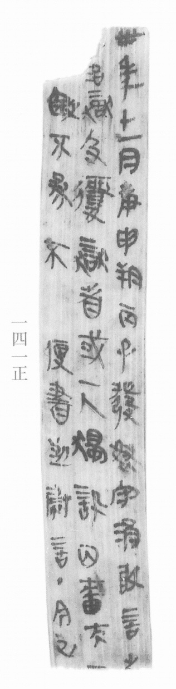
图1 里耶秦简 8-141正 正面实物照片。出处：秦簡字形庫（www.kaom.net）《里耶1》图版。
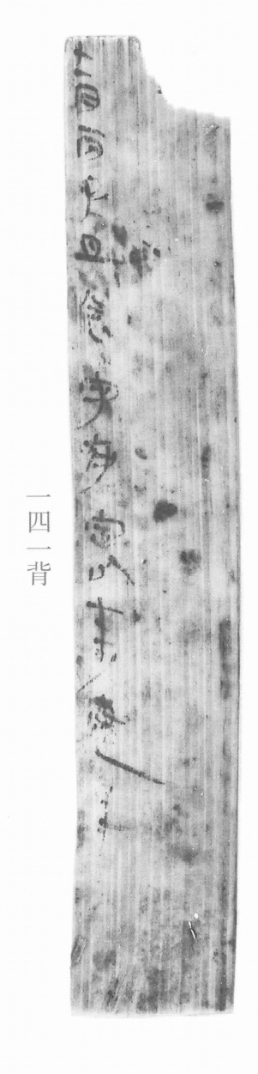
图2 8-141背 背面。出处同图1。
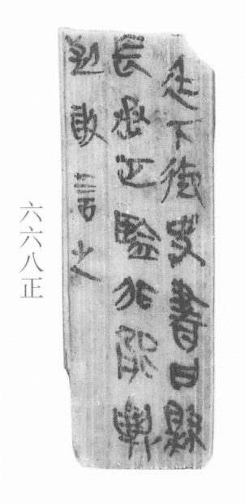
图3 8-668正 正面。出处同图1。
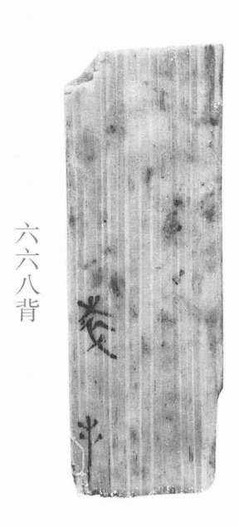
图4 8-668背 背面。出处同图1。
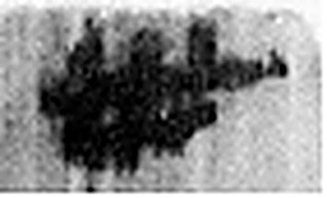 卅 三十并也。古文省。凡卅之屬皆从卅。（《说文解字》卷三·卅部）
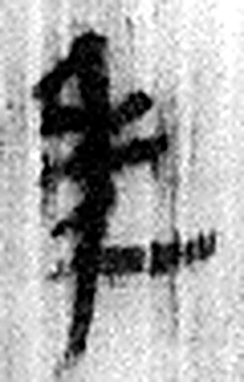 年 穀孰也。从禾千聲。《春秋傳》曰：“大有秊。”（《说文解字》卷七·禾部）
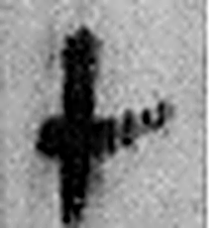 十 數之具也。一爲東西，|爲南北，則四方中央備矣。凡十之屬皆从十。（《说文解字》卷三·十部）
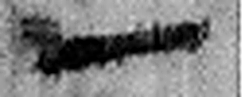 一 惟初太始，道立於一，造分天地，化成萬物。凡一之屬皆从一。（《说文解字》卷一·一部）
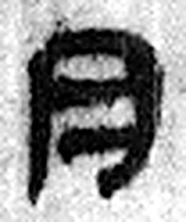 月 闕也。大陰之精。象形。凡月之屬皆从月。（《说文解字》卷七·月部）
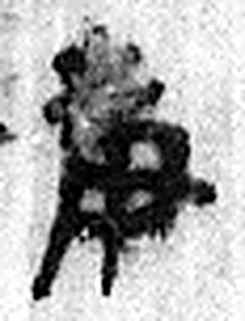 庚 位西方，象秋時萬物庚庚有實也。庚承己，象人𪗇。凡庚之屬皆从庚。（《说文解字》卷十四·庚部）
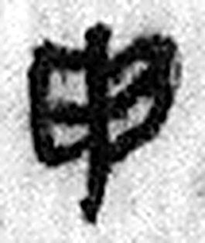 申 神也。七月，陰气成，體自申束。从臼，自持也。吏臣（段注“臣”作“以” ）餔時聽事，申旦政也。凡申之屬皆从申。（《说文解字》卷十四·申部）
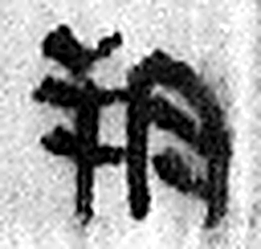 朔 月一日始蘇也。从月屰聲。（《说文解字》卷七·月部）
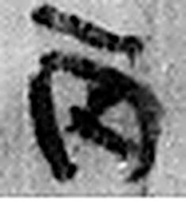 丙 位南方，萬物成，炳然。陰气初起，陽气將虧。从一入冂。一者，陽也。丙承乙，象人肩。凡丙之屬皆从丙。（《说文解字》卷十四·丙部）
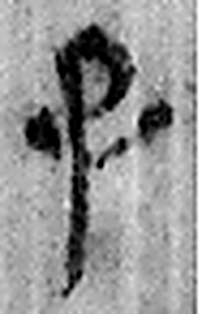 子 十一月，陽气動，萬物滋，人以爲偁。象形。凡子之屬皆从子。(李陽冰曰：“子在襁緥中，足併也。”)（《说文解字》卷十四·子部）
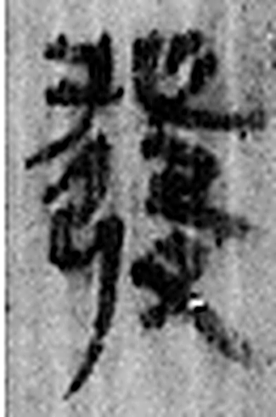 發 䠶發也。从弓癹聲。（《说文解字》卷十二·弓部）
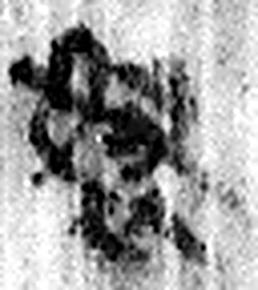 弩 弓有臂者。《周禮》四弩：夾弩、庾弩、唐弩、大弩。从弓奴聲。（《说文解字》卷十二·弓部）
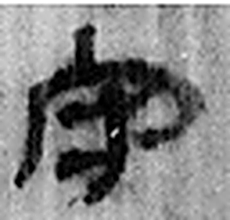 守 守官也。从宀从寸。寺府之事者。从寸。寸，法度也。（《说文解字》卷七·宀部）
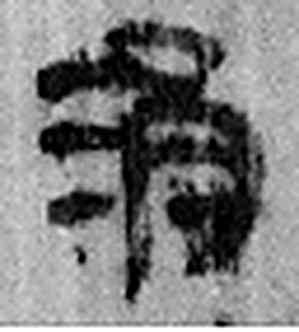 涓 小流也。从水肙聲。《爾雅》曰：“汝爲涓。”（《说文解字》卷十一·水部）
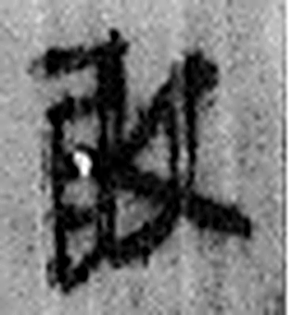 敢 進取也。从𠬪古聲。（《说文解字》卷四·𠬪部）
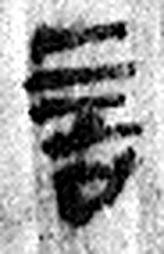 言 直言曰言，論難曰語。从口䇂聲。凡言之屬皆从言。（《说文解字》卷三·言部）
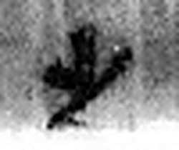 之 出也。象艸過屮，枝莖益大，有所之。一者，地也。凡之之屬皆从之。（《说文解字》卷六·之部）
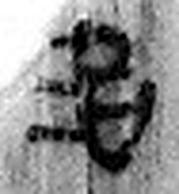 治 水。出東萊曲城陽丘山，南入海。从水台聲。（《说文解字》卷十一·水部）
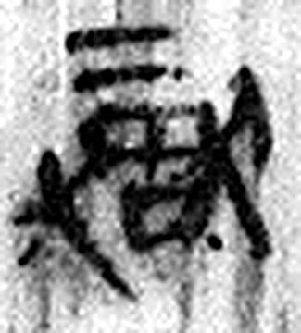 獄 确也。从㹜从言。二犬，所以守也。（《说文解字》卷十·㹜部）
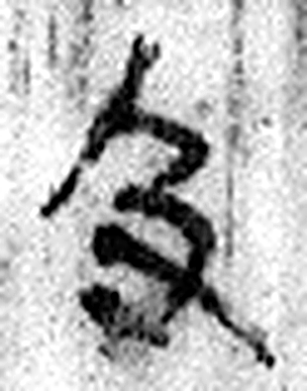 及 逮也。从又从人。（《说文解字》卷三·又部）
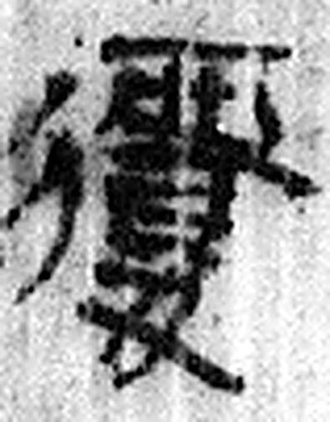 覆 覂也。一曰蓋也。从襾復聲。（《说文解字》卷七·襾部）
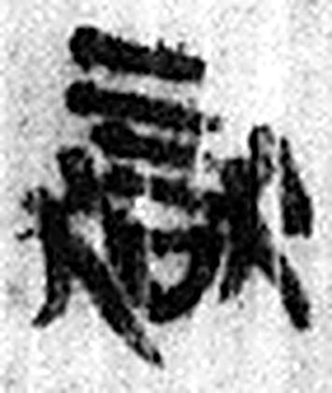 獄 确也。从㹜从言。二犬，所以守也。（《说文解字》卷十·㹜部）
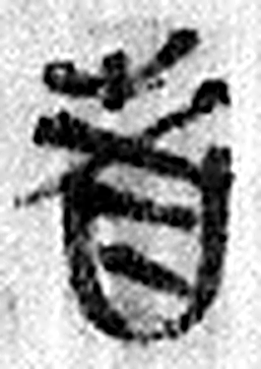 者 別事詞也。从𪞶纺聲。纺，古文旅字。（《说文解字》卷四·𪞶部）
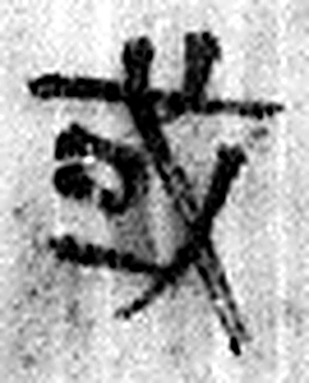 或 邦也。从囗从戈，以守一。一，地也。（《说文解字》卷十二·戈部）
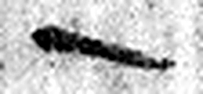 一 惟初太始，道立於一，造分天地，化成萬物。凡一之屬皆从一。（《说文解字》卷一·一部）
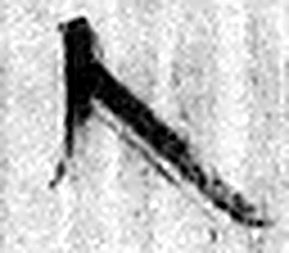 人 天地之性最貴者也。此籒文。象臂脛之形。凡人之屬皆从人。（《说文解字》卷八·人部）
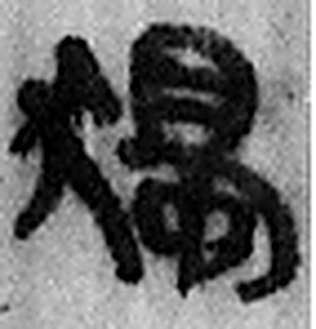 獨 犬相得而鬬也。从犬蜀聲。羊爲羣，犬爲獨也。一曰北嚻山有獨𤞞獸，如虎，白身，豕鬣，尾如馬。（《说文解字》卷十·犬部）
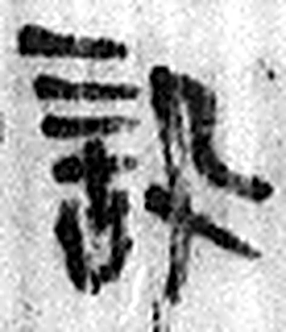 訊 問也。从言卂聲。（《说文解字》卷三·言部）
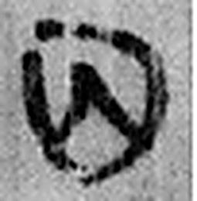 囚 繫也。从人在囗中。（《说文解字》卷六·囗部）
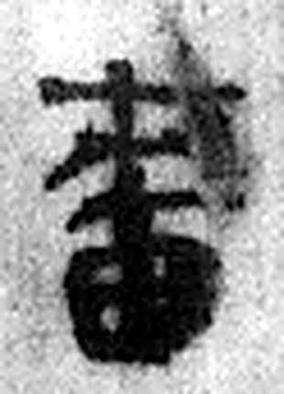 嗇 愛瀒也。从來从㐭。來者，㐭而藏之。故田夫謂之嗇夫。凡嗇之屬皆从嗇。（《说文解字》卷五·嗇部）
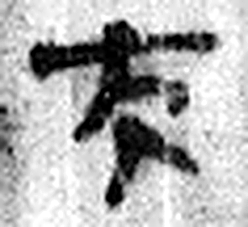 夫 丈夫也。从大，一以象簪也。周制以八寸爲尺，十尺爲丈。人長八尺，故曰丈夫。凡夫之屬皆从夫。（《说文解字》卷十·夫部）
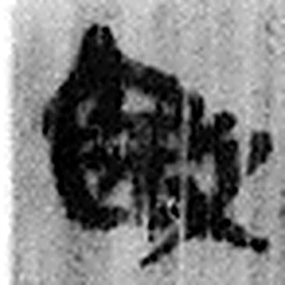 殹 擊中聲也。从殳医聲。（《说文解字》卷三·殳部）
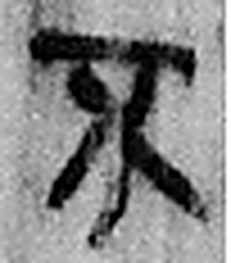 不 鳥飛上翔不下來也。从一，一猶天也。象形。凡不之屬皆从不。（《说文解字》卷十二·不部）
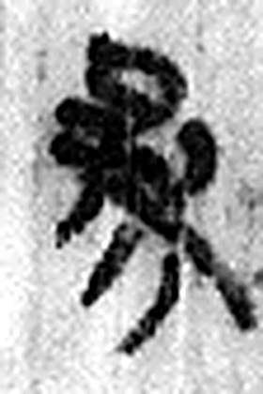 參 商星也。从晶㐱聲。（《说文解字》卷七·晶部）
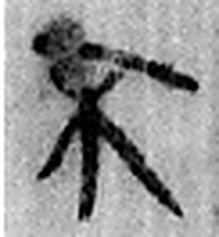 不 鳥飛上翔不下來也。从一，一猶天也。象形。凡不之屬皆从不。（《说文解字》卷十二·不部）
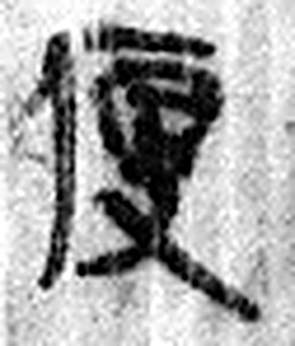 便 安也。人有不便，更之。从人、更。（《说文解字》卷八·人部）
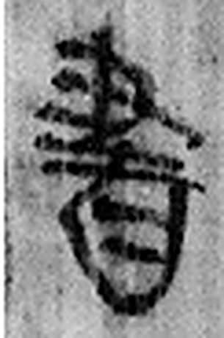 書 箸也。从聿者聲。（《说文解字》卷三·聿部）
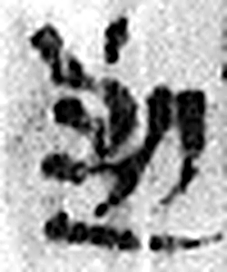 到 至也。从至刀聲。（《说文解字》卷十二·至部）
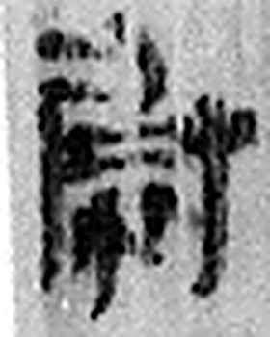 尉 《说文解字》未收此字。
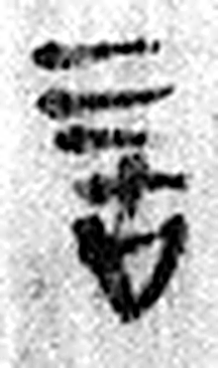 言 直言曰言，論難曰語。从口䇂聲。凡言之屬皆从言。（《说文解字》卷三·言部）
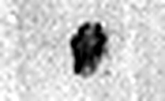 · 《说文解字》未收此字。
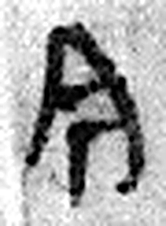 今 是時也。从亼从绁。绁，古文及。（《说文解字》卷五·亼部）
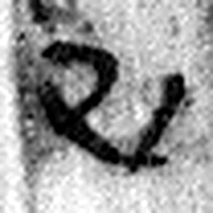 已 巳也。四月，陽气巳出，陰气巳藏，萬物見，成文章，故巳爲蛇，象形。凡巳之屬皆从巳。（《说文解字》卷十四·巳部）
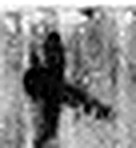 十 數之具也。一爲東西，|爲南北，則四方中央備矣。凡十之屬皆从十。（《说文解字》卷三·十部）
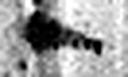 一 惟初太始，道立於一，造分天地，化成萬物。凡一之屬皆从一。（《说文解字》卷一·一部）
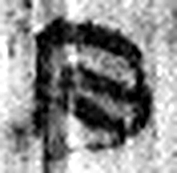 月 闕也。大陰之精。象形。凡月之屬皆从月。（《说文解字》卷七·月部）
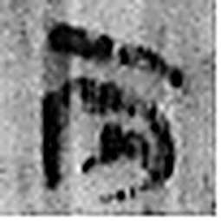 丙 位南方，萬物成，炳然。陰气初起，陽气將虧。从一入冂。一者，陽也。丙承乙，象人肩。凡丙之屬皆从丙。（《说文解字》卷十四·丙部）
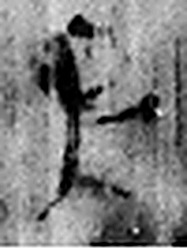 子 十一月，陽气動，萬物滋，人以爲偁。象形。凡子之屬皆从子。(李陽冰曰：“子在襁緥中，足併也。”)（《说文解字》卷十四·子部）
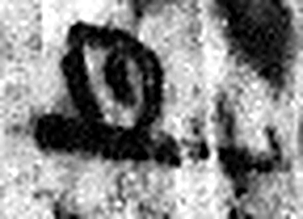 旦 明也。从日見一上。一，地也。凡旦之屬皆从旦。（《说文解字》卷七·旦部）
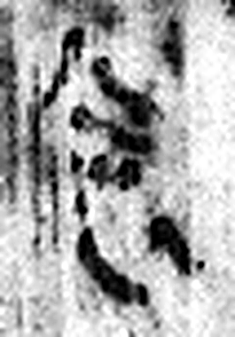 食 一米也。从皀亼聲。或說亼皀也。凡食之屬皆从食。（《说文解字》卷五·食部）
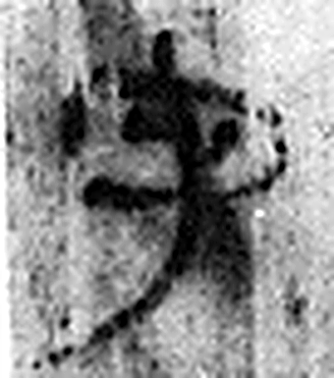 守 守官也。从宀从寸。寺府之事者。从寸。寸，法度也。（《说文解字》卷七·宀部）
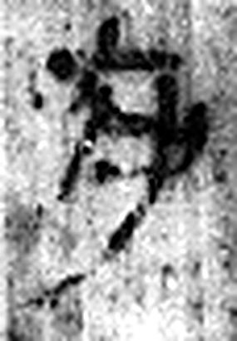 府 文書藏也。从广付聲。（《说文解字》卷九·广部）
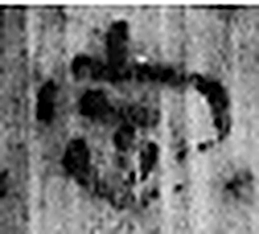 定 安也。从宀从正。（《说文解字》卷七·宀部）
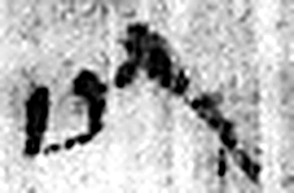 以 用也。从反巳。賈侍中說：巳，意巳實也。象形。（《说文解字》卷十四·巳部）
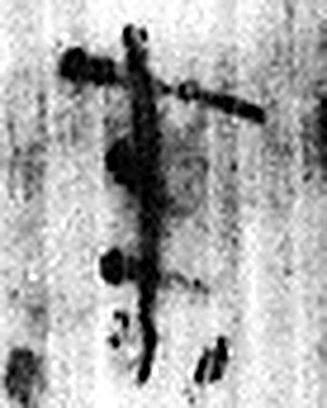 來 周所受瑞麥來麰。一來二縫，象芒朿之形。天所來也，故爲行來之來。《詩》曰：“詒我來麰。”凡來之屬皆从來。（《说文解字》卷五·來部）
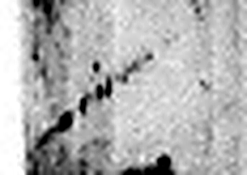 ノ 《说文解字》未收此字。
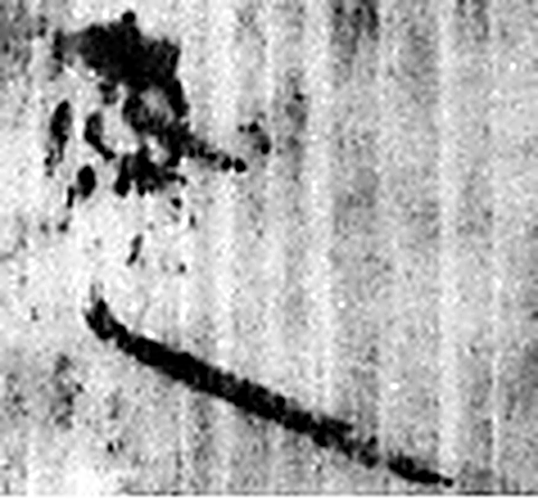 連 員連也。从辵从車。（《说文解字》卷二·辵部）
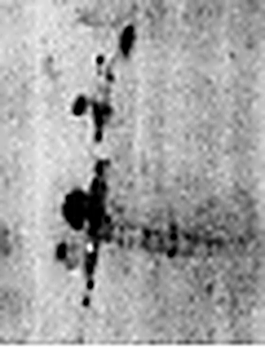 半 物中分也。从八从牛。牛爲物大，可以分也。凡半之屬皆从半。（《说文解字》卷二·半部）
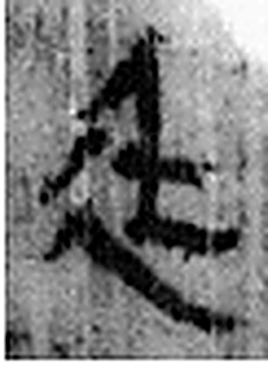 廷 朝中也。从廴壬聲。（《说文解字》卷二·廴部）
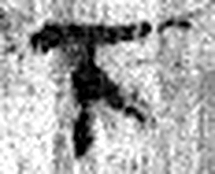 下 底也。指事。（《说文解字》卷一·丄部）
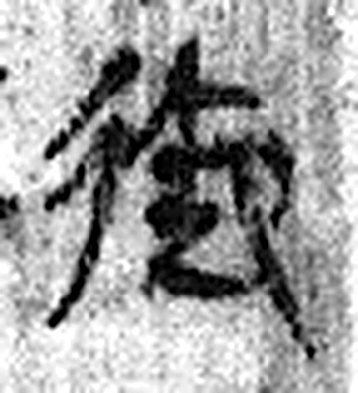 御 使馬也。从彳从卸。（《说文解字》卷二·彳部）
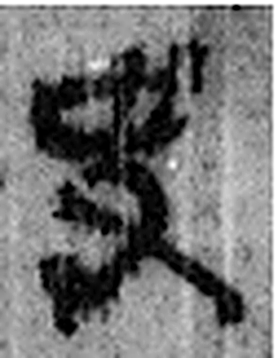 史 記事者也。从又持中。中，正也。凡史之屬皆从史。（《说文解字》卷三·史部）
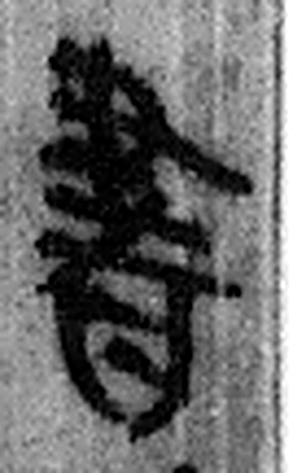 書 箸也。从聿者聲。（《说文解字》卷三·聿部）
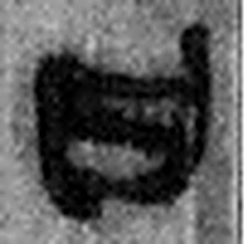 曰 詞也。从口乙聲。亦象口气出也。凡曰之屬皆从曰。（《说文解字》卷五·曰部）
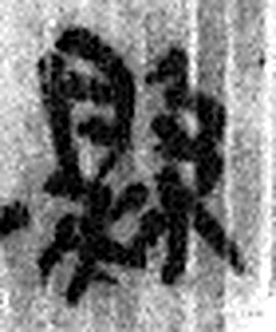 縣 繫也。从系持𥄉。（《说文解字》卷九·𥄉部）
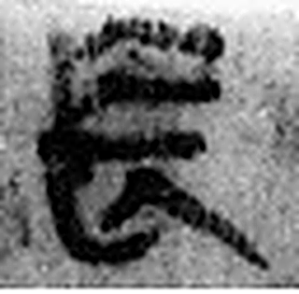 長 久遠也。从兀从匕。兀者，高遠意也。久則變化。亾聲。纼者，倒亾也。凡長之屬皆从長。（《说文解字》卷九·長部）
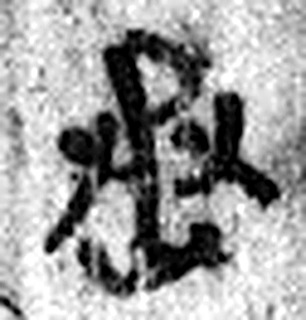 丞 翊也。从廾从卩从山。山高，奉承之義。（《说文解字》卷三·𠬞部）
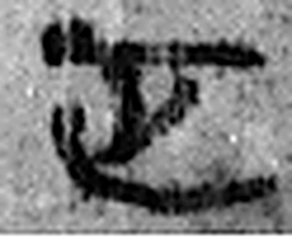 正 是也。从止，一以止。凡正之屬皆从正。（《说文解字》卷二·正部）
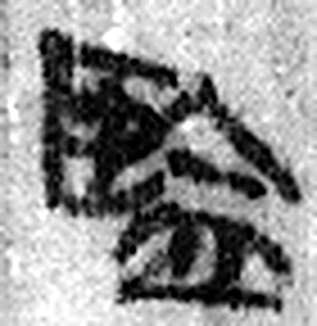 監 臨下也。从臥，䘓省聲。（《说文解字》卷八·臥部）
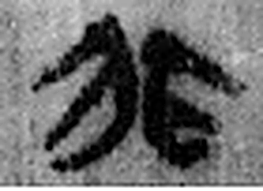 非 違也。从飛下翄，取其相背。凡非之屬皆从非。（《说文解字》卷十一·非部）
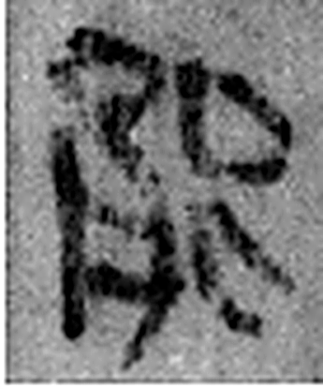 能 熊屬。足似鹿。从肉㠯聲。能獸堅中，故稱賢能；而彊壯，稱能傑也。凡能之屬皆从能。（《说文解字》卷十·能部）
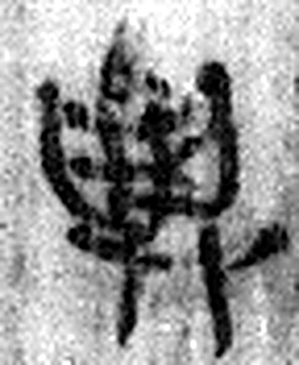 與 黨與也。从舁从与。（《说文解字》卷三·舁部）
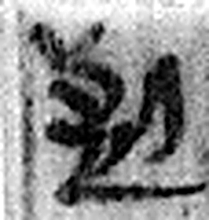 到 至也。从至刀聲。（《说文解字》卷十二·至部）
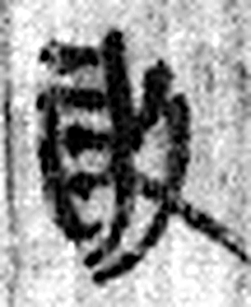 敢 進取也。从𠬪古聲。（《说文解字》卷四·𠬪部）
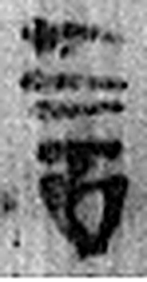 言 直言曰言，論難曰語。从口䇂聲。凡言之屬皆从言。（《说文解字》卷三·言部）
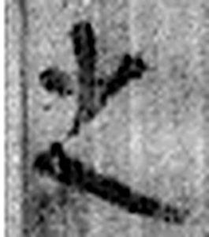 之 出也。象艸過屮，枝莖益大，有所之。一者，地也。凡之之屬皆从之。（《说文解字》卷六·之部）
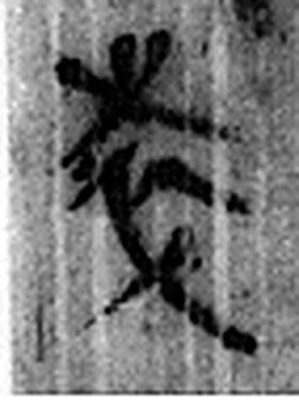 萃 艸皃。从艸卒聲。讀若瘁。（《说文解字》卷一·艸部）
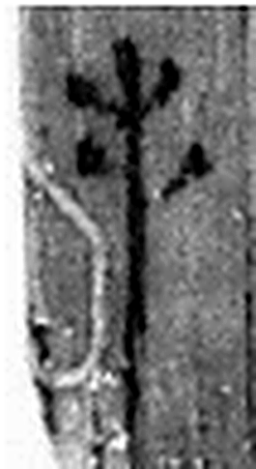 手 拳也。象形。凡手之屬皆从手。（《说文解字》卷十二·手部）
图5 8-141+8-668 逐字字形与本义（共 78 字，按原简文字序）。字形出处：秦簡字形庫（www.kaom.net）《里耶1》；本义出处：《说文解字》大徐本。

释文
丗年十一月庚申朔丙子^{［1］}，发弩守涓敢言之^{［2］}：廷下御史书曰县Ⅰ□治狱及覆狱者^{［3］}，或一人独讯囚，啬夫长、丞、正、监非能与Ⅱ□□殹^{［4］}，不参不便^{［5］}。书到尉言。·今已到，敢言之^{［6］}。Ⅲ8-141+8-668
十一月丙子旦食，守府定以来^{［7］}。／连手^{［8］}。 萃手^{［9］}。8-141背+8-668背

文字
以下照录《里耶秦简牍校释》第一卷注文。
[1] 丙子，十一月十七日。
[2] 发弩，司射弩的兵种。《汉书·地理志》“南郡”条下“有发弩官”，颜师古注：“主教放弩也。”《秦律杂抄·除吏律》2号简有“发弩啬夫”。《二年律令·秩律》471-472号简云：“县、道传马、候、厩有乘车者，秩各百六十石；毋乘车者，及仓、库、少内、校长、髳长、发弩、卫将军、卫尉士吏，都市亭厨有秩者及毋乘车之乡部，秩各百廿石。”所记“发弩”秩级较低。另《秩律》445号简还记载有“中发弩”、“勾指发弩”、“郡发弩”等，秩级达到八百石。
发弩守，官名。涓，人名。
[3] 御史，职官名。《汉书·百官公卿表》：“御史大夫，秦官，位上卿，银印青绶，掌副丞相。”《二年律令·津关令》中记载“令”的形成、制定多与“御史大夫”相关。睡虎地秦简《秦律十八种·尉律》199号简云：“岁雠辟律于御史。”
[4]《二年律令》444号简有“丞相长史正、监”，可参看。
[5] 参，三，这里指三人。《战国策·齐策二》“因与之参坐于卫君之前”，高诱注：“参，三人并也。”
[6] 二片厚度相同，宽度接近，茬口、纹路相合，可复原“长”字。
[7] 定，人名。
[8] 连，人名。
[9] 萃（原释文未释），人名。

书法
图1中 8-141 字小而密、笔画细（据图1）；8-668 字大而粗，墨色浓黑（据图1）。

简牍形制
木质残牍一枚，8-141 与 8-668 缀合，正背两面书写，各片上下两端均残（据图1）；《校释》说二片厚度相同、宽度接近，茬口与纹路相合，可复原「长」字（《校释》注［6］）。

书写方式
正面三栏，背面一栏，均墨书竖行（据释文）。

美育价值
简文记「或一人独讯囚，啬夫长、丞、正、监非能与」和「不参不便」（据释文），《校释》说「参」指三人（《校释》注［5］），又据二片相合能复原「长」字（《校释》注［6］），这枚残牍讲的正是审案应当三人会办。

